管理体系审核记录表
过程与活动、  抽样计划 | 涉及  条款 | 受审核部门：管理层 总经理：邵安芬 管代：张和兵 陪同人员：杨慧娟 | 判定
 |  | 审核员：强兴 审核时间：2021.8.23
审核条款：
QE:4.1理解组织及其环境、4.2理解相关方的需求和期望、4.3 确定管理体系的范围、4.4质量/环境/职业健康安全管理体系及其过程、5.1领导作用和承诺、5.2质量/环境/职业健康安全方针、5.3组织的岗位、职责和权限、6.1应对风险和机遇的措施、6.2质量/环境目标及其实现的策划、Q6.3变更的策划、7.1.1（EO7.1）资源总则、7.4沟通/信息交流、Q9.1.1总则、Q9.1.3分析与评价、9.3管理评审、10.1改进、10.3持续改进，
暂停恢复，变更，上次不符合整改情况的确认；事故事件及处理情况，质量、环境安全监测情况，证书及标志使用情况等
理解组织及其环境  总要求 | QE4.1 | 公司名称：山东九商工程机械有限公司，公司2012年07月09日成立，有效期2062年07月09日  法人代表：付娜， 总经理：邵安芬 管代：张和兵  注册地址：山东省聊城市高新区华建置地6#楼6楼6608室  经营地址：山东省聊城市高新区华建置地6#楼6楼6608室/山东省聊城市高新技术产业开发区聊牛路北国祥路7号1-幢  营业执照符合要求，租赁合同见附件。  认证范围在企业营业执照经营范围内。  公司管理体系设置了综合办、财务部、生产部、质检部、供销部、研发部。  总经理介绍：公司推行管理体系的目的就是提高公司市场准入。  总经理确定与本公司管理目标和战略方向相关并影响实现管理体系预期结果的各种内部因素和外部因素（国际、国家、地区和当地的各种法律法规、技术、竞争、文化和社会因素等）。这些因素包括了需要考虑的正面和负面因素或条件。公司每年办公室根据由公司销售人员从市场、客户、网络等搜集到的信息并结合公司自身业务运作情况进行分析，通过分析对这些内部和外部因素的相关信息进行监视和评审以确保其充分和适宜。
理解相关方的需求和期望 | QE4.2 | 公司对这些相关方及其要求的相关信息进行监视和评审，以便于理解和持续满足相关方的需求和期望。  本公司考虑以下相关方：--顾客；--最终用户或受益人；股东；---外部供应商；--雇员及其他为组织工作者；--法律法规及监管机关；--地方社区团体；--非政府组织等。  目前顾客的主要需求期望是：提供顾客满意的生产产品和销售产品和服务。
确定管理体系的范围 | QE4.3 | 公司管理体系认证范围没有变化：  Q：煤矿用钻机、仪器仪表（随钻测量装置）及相关配套钻杆、钻具的研发、组装、销售及技术服务  E：煤矿用钻机、仪器仪表（随钻测量装置）及相关配套钻杆、钻具的研发、组装、销售及技术服务所涉及场所的环境管理活动  不适用情况：质量管理体系无不适用条款。  外包情况：部分组件外包加工、运输过程外包。
管理体系及其过程 | QE：4.4 | 公司确保按照质量、环境管理体系标准要求建立、实施、保持和持续改进质量、环境管理体系，包括所需过程及其相互作用。公司确定质量、环境管理体系所需的过程及其在整个组织中的应用。公司按照标准建立了文件化的管理体系，编制了新版的管理手册，流程性文件、管理制度、作业指导书，形成了相关文件化信息，为过程运行提供了支持，以证实过程按照策划执行。
领导作用和承诺、组织的岗位职责和权限 | QE：  5.1，5.3 | 公司总经理邵安芬介绍，公司管理体系2020年3月运行以来。对部门按其职责运行正常，设有办公室、生产技术部、质检部、销售部、研发部等岗位职责明确。  提供A2版的SDJS-SC-2020《质量、环境、职业健康安全管理手册》由总经理邵安芬签发，2020.3.4发布，2020.3.4实施，任命管代：张和兵；  其职责分别是：  总经理：1）主持管理体系的策划，制定并颁布本公司的管理方针、目标，并对 实现管理方针、目标负责； 2)确定各岗位、职能部门的职责和权限，向顾客、全体员工和相关方 提供管理承诺，并提供资源； 3)任命管理者代表； 4)批准发布《管理手册》； 5)定期组织管理评审，保证管理体系持续有效运行和持续改进，对产 品质量、环境和职业健康安全绩效负全面领导责任； 6)主持重大质量、环境和职业健康安全事故的调查分析和处理； 7)配备适当的人、财、物等资源，确保管理体系的持续有效运行。  管理者代表：1、对最高管理者负责,确保公司质量管理体系过程得到建立和实施,并持续改进。2、协助总经理召开管理评审会议,并就决议事项进行跟踪、确认;3、主抓我公司行政许可、产品、质量管理体系的各项认证事宜;4、确保质量管理体系运行符合执行标准要求;5、组织内部审核,向最高管理者报告质量管理体系的业绩,包括改进的需求；6、推动以顾客满意为中心的质量管理体系,确保在整个公司内提高满足客户要求的意识；7、负责质量手册制定与修订审核,确保质量手册符合相关体系执行标准要求。  职业健康安全事务代表：1,负责和协助就员工投诉、歧视、纪律制度、健康、安全、环境、卫生、福利及常规事宜与管理层进行沟通;2.负责新员工受到的不公平,向管理层进行沟通;3,负责收集员工建议和意见向管理层反映;4,负责涉及员工其他相关事宜向员工传达;5,定期参加与公司管理层的例会;6.关心员工的处境,向员工宣传工厂为符合行为守则而颁布的政策和程序;  7,负责组织员工自发的比赛活动,文艺活动等;  最高管理者明确了各部门和各岗位的职责和权限，以确保管理体系符合各项标准的要求，并确保各个过程获得其预期输出，向最高管理者报告质量、环境、职业健康安全管理体系的绩效及改进机会，确保整个组织推动以顾客为关注焦点，确保在策划和实施管理体系变更时保持其完整性。经查每个部门均有部门职责和权限，各岗位的职责和权限、任职要求在《岗位工作人员任职要求》中得到规定。经查问组织内的职责和权限基本得到沟通，通过文件发布、传达、会议、培训等了解有关职责和权限。同总经理交谈，对于自身职责权限比较清楚。
以顾客为关注焦点 | Q5.1.2 | 总经理证实其以顾客为关注焦点的领导作用和承诺，通过以下方面实现：  a) 确定、理解并持续满足顾客要求以及适用的法律法规要求；  b) 确定和应对能够影响产品、产品符合性以及增强顾客满意能力的风险和机遇；  c) 始终致力于增强顾客满意。  详见审核Q9.1.2条款记录。
方针  制定方针  沟通方针 | QE5.2 | 该公司管理方针：  守法诚信 以人为本 质量保证 持续改进 落实安全规章制度 强化安全防范措施 人以安为乐 厂以安为兴  公司以质量、环境、职业健康安全标准为基础，结合公司实际特制定管理方针。与总经理进行交谈，总经理对方针内涵的理解较深刻。方针能为制定目标提供框架，方针基本符合标准的要求。  总经理用会议、文件等手段保证管理方针为全体员工理解并落实到工作中。张金明总经理说管理评审时对方针的持续适宜性进行了评审，有评审记录。  以上管理方针通过文件、培训等形式将公司管理方针传达给所有为公司工作或代表公司的人员，相关方也可通过办公室获取公司管理方针。
应对风险和机会的措施 | QE6.1 | 在策划应对风险和机遇的措施时，办公室综合考虑了企业所处的环境、重要环境因素、合规义务，以及面对的风险和机遇，制定了环境目标及管理方案，总经理张金明负责批准。环境管理方案中明确为实现环境目标和指标的责任部门；规定实现环境目标和指标的时间；具体措施和经费预算；都由总经理批准。环境管理方案的实施，办公室每半年对方案实施情况进行检查跟踪，向总经理报告；一般在管理评审之前对环境、职业健康安全目标及管理方案由办公室对其进行评审，并将完成情况以书面形式呈报管理者代表，以便提交管理评审。
管理目标及其实现的策划 | QE  6.2 | 公司对管理体系所需的相关职能、层次和过程设定管理目标。  质量环境职业健康安全管理目标  1．产品出厂合格率 100%；  2．顾客满意度≧95%；  3．固体废弃物有效处置率 100%  4．无火灾事故发生；  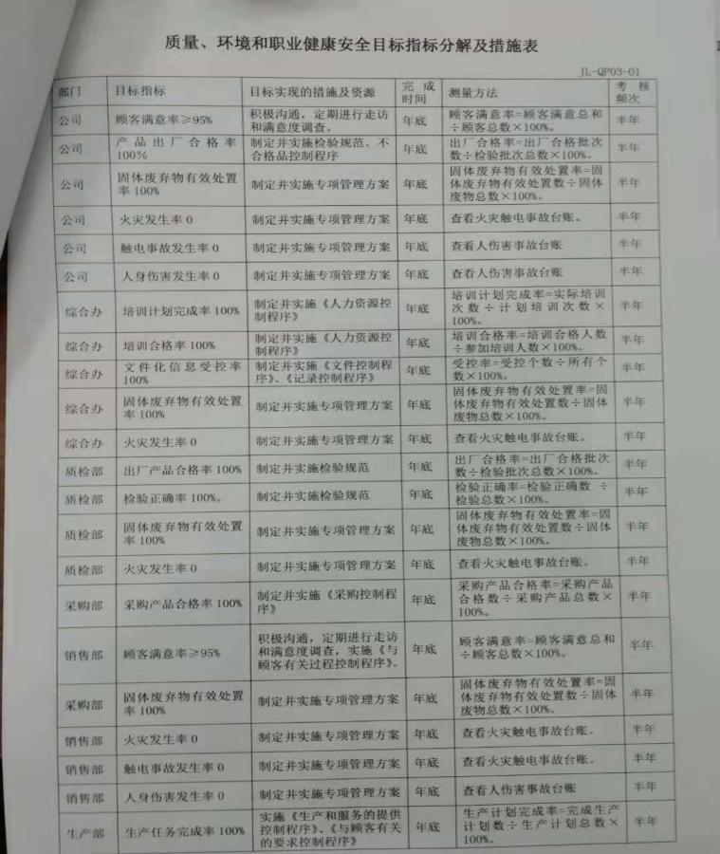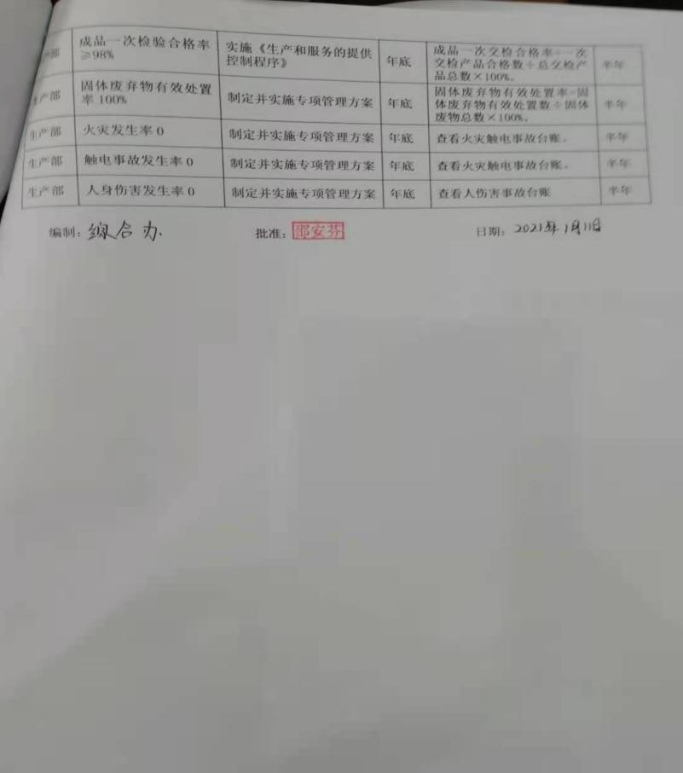  目标可测量，与公司管理方针一致。  每半年由办公室按公司管理目标考核要求统计考核公司管理目标完成情况，提交管理评审会议。查到今年下半年公司管理目标完成情况，各项目标均已完成，考核人杨慧娟，见办公室记录6.2。  针对重要环境因素危险源制订了管理方案并予以实施，基本有效，详见办公室该条款审核记录。
变更的策划 | Q6.3 | 公司确定需要对管理体系进行变更时，应经策划并系统的实施。公司应考虑：  a) 变更目的及其潜在后果；b) 管理体系的完整性；c) 资源的可获得性；d) 责任和权限的分配与再分配。  公司目前对管理体系暂无变更。
资源、总则 | Q7.1.1  E7.1 | 查公司配备了必要的人力资源，基础设施、生产设备、办公设备、车间、仓库等，规范文件、资金等必要的资源，能够持续满足顾客需求和管理体系改进的需要。
沟通 | QE7.4 | 公司编制并实施了《信息交流、沟通、参与和协商控制程序》，规定了职责、工作流程，包括内部沟通和外部沟通的方法和要求。  公司确定了质量、环境、职业健康安全管理体系相关的内部和外部沟通，包括：沟通什么；何时沟通；与谁沟通；如何沟通；由谁负责，内外部沟通具体体现在公司内部工作会议、质量、环境、职业健康安全例会、员工的培训、公司宣传栏等，与外部的沟通具体体现在合同签订、满意度调查。与环保、安监部门及顾客和供方等方面。  现场查阅内部交流：方针、目标完成情况、内审和管理评审报告、不符合信息等。  外部交流：通过发放《关于对相关方要求的告知书》与相关方就相关环境信息进行相互沟通。
总则、分析与评价 | Q9.1.1  Q9.1.3 | 编制了《监视、测量、分析和评价控制程序》公司规定了管理体系相关信息的收集、汇总、分析、处理、传递的要求。  公司组织各部门策划和实施必要的监视和测量活动，确保产品、体系和过程的符合性，以持续改进质量管理体系的有效性。公司的过程和体系的监视和测量主要是通过内审、管理评审、目标考核以及日常工作监督、产品检验、顾客满意度测量等的方式完成。  提供《管理方案及考核》，对体系运行；目标指标方案实施；消防管理；重要风险作业；监测设备维护；危险源控制；应急准备；设备设施防护装置状态；规程、制度执行；不符合、事故、事件发生、处理；员工安全意识能力等作业活动进行监视、效果评价、责任人：  办公室负责对体系、过程的日常监测和质量目标完成情况进行统计分析。对目标完成情况进行收集和统计分析，并制作目标完成情况统计表。  供销部负责对供方业绩予以评价，对供方业绩实施了监视和测量，并对检测过程的监视和测量活动进行了策划和实施。  供销部对顾客满意度进行了定期评价和分析。  公司日常通过对市场信息、目标完成情况及适宜性、营销人员过程工作监督、产品质量检验、顾客满意对测量及反馈等作为分析评价的输入，并根据输出情况及时采取了相应措施并改进，公司针对其他信息，进行了随时利用，但并保持相关记录，公司已建立了信息收集的渠道，并实施。  公司已对管理体系的监视、测量、分析和评价进行了策划，基本能够按照要求实施。
管理评审 | QE9.3 | 提供：  1.《管理评审计划》，  评审时间：2021年6月26日 评审方式：会议评审，编制：办公室 审核：杨慧娟，批准：邵安芬  2.管理评审会议记录，  按计划的时间实施了管理评审。管理评审输入：管理方针、目标的适宜行和实现情况；管理体系的符合性；内审结果；内外部环境分析及风险应对措施的落实情况；纠正预防措施及持续改进能力；重要环境因素和不可接受风险控制及效果；合规性评价；可能影响管理体系的变更；质量事故、顾客满意度；改进建议等；  3.管理评审报告，  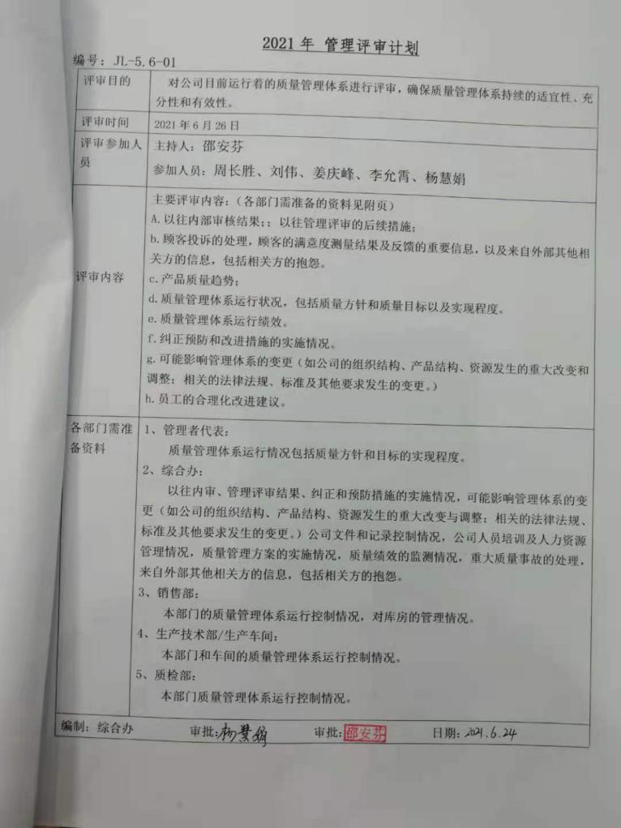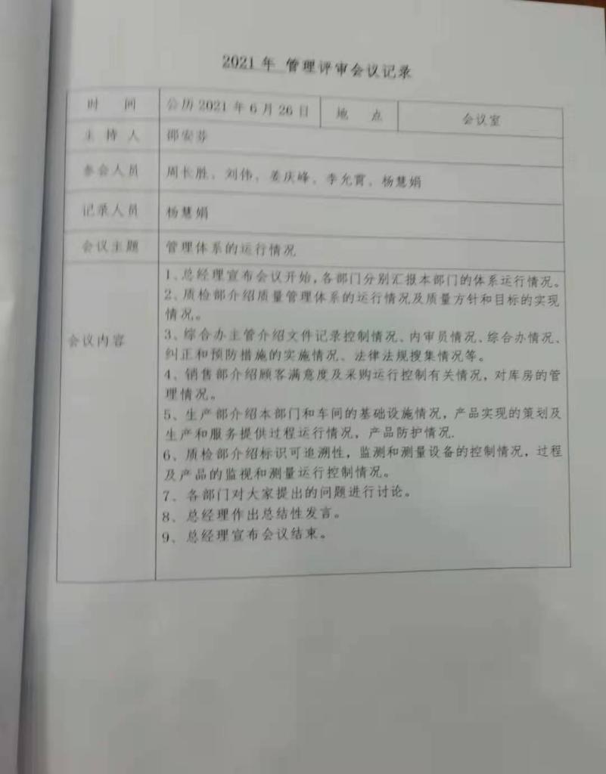  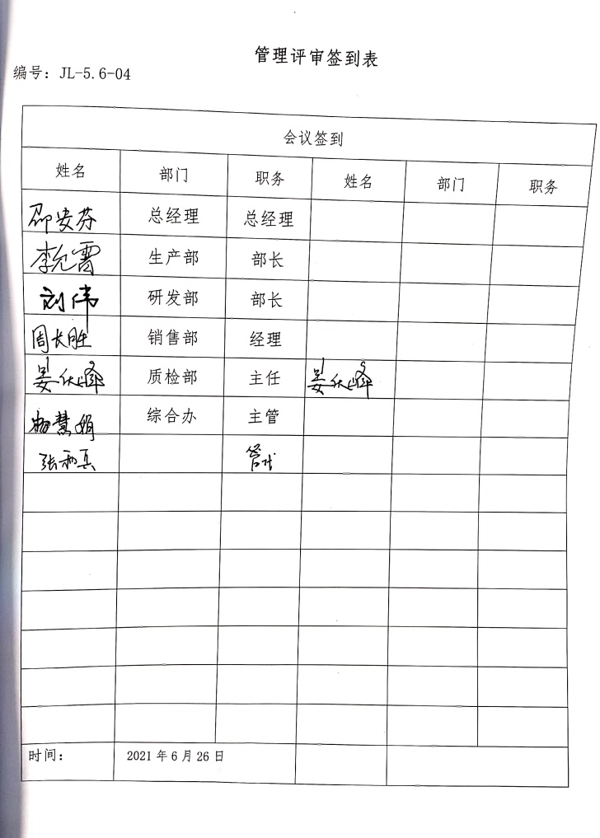  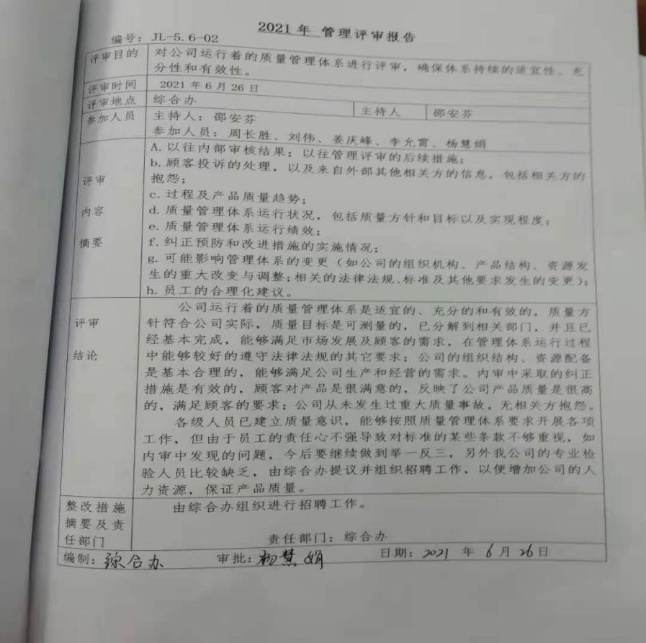  管理评审结论：公司运行着的质量管理体系是适宜的、充分的和有效的,质量方针符合公司实际,质量目标是可测量的,已分解到相关部门,并且已经基本完成,能够满足市场发展及顾客的需求,在管理体系运行过程中能够较好的遵守法律法规的其它要求;公司的组织结构、资源配备是基本合理的,能够满足公司生产和经营的需求。内审中采取的纠正措施是有效的,顾客对产品是很满意的,反映了公司产品质量是很高的,满足顾客的要求;公司从未发生过重大质量事故,无相关方抱怨。  各级人员已建立质量意识,能够按照质量管理体系要求开展各项工作,但由于员工的责任心不强导致对标准的某些条款不够重视,如内审中发现的问题,今后要继续做到举一反三,  4.改进计划:公司的专业检验人员比较缺乏,由办公室提议并组织招聘工作,以便增加公司的人力资源，保证产品质量。
总则 | QE 10.1 | 综合全部审核证据认为公司管理体系方针、目标、内部审核、管理评审、不合格和纠正措施各项要求得到落实，相关管理活动得到有效开展，体现了持续改进的要求及改进产品和产品来满足未来的需要和期望。考虑了分析、评价结果及管理评审的输出，并确定了对存在应关注的持续改进的需求和机遇。  ——具体事实可见审核10.2条款记录。
持续改进 | QE 10.3 | 公司组织确定并选择改进机会，采取必要措施，满足顾客要求和增强顾客满意。  包括：  a) 改进产品或服务，以满足要求并关注未来的需求和期望；  b) 纠正或减少不利影响；  c) 改进管理体系绩效和有效性。  对以下方面所需的监视、测量、分析和改进过程进行策划和实施：  1.证实产品生产和和销售满足规定的要求；  2.确保管理体系的符合性；  3.持续改进管理体系的有效性。  根据不同过程、不同产品和不同要求，采取不同的方法进行监视、测量和分析。  公司利用管理方针、目标、内审和外审、数据分析、纠正和预防措施以及管理评审，识别任何改进的机会，持续改进管理体系的适宜性、充分性和有效性。详见相关条款审核记录。
资质有效性 |  | 提供营业执照在有效期内，包含申请产品范围
顾客满意、相关方投诉处理 |  | 管理体系运行期间未发生顾客及相关方投诉情况，日常顾客反馈意见或建议已及时处理
国家/地方抽查情况 |  | 上级主管部门对公司的在质量、环境没有监督抽查
遵纪守法  情况 |  | 目前公司经营过程中没有发生违反相关法律法规及其他要求的情况
变更 |  | 无
暂停恢复 |  | 由于没有按时接受二阶段补充现场审核造成证书暂停，现已结合监督审核补充了现场审核，暂停期间体系持续有效，未使用证书及标志，同意恢复注册资格。
上一次审核不符合项的验证、证书使用的和发行方面 |  | 经现场查验均按要求进行了整改，验证合格。企业管理体系获取的证书主要用于销售或招投标业务。

